윈도우 프로그래밍 기말프로젝트

들고 튀어라

어수혁 2017180021

임해인 2017184028

2018. 05. 03.

목차

Chapter 1. 요약 문서 4

기획 컨셉 4

프로젝트 설정 요약 4

Chapter 2. 게임 소개 5

챕터 요약 5

기본 설명 6

게임 기본 정보 6

게임 플레이 설명 7

게임 모드 8

기본 모드(Default) 8

Chapter 3. 시스템 9

챕터 요약 9

기본 시스템 소개 10

SCENE 순서도 11

SCENE 설명 12

대기화면 12

메인 로비 12

설명 12

모드 선택 13

캐릭터 선택 13

게임 플레이(IN GAME) 13

팝업 UI 14

결과 창 14

UI 순서도 15

UI 설명 16

대기화면 16

메인 로비 17

설명창 18

모드선택(미정) 19

캐릭터선택 20

인게임 21

팝업UI 22

결과창 23

컨트롤 24

입력 디바이스 24

입력 키 구성 24

캐릭터 동작 26

전체 동작 정리 26

승리판정 27

승리판정 프로세스 요약 27

Chapter 4. 레벨 디자인 28

챕터 요약 28

Chapter 5. 개발 마일스톤(일정) 29

주간 마일스톤 29

Chapter 6. 역할 분담 30

# Chapter 1. 요약 문서

## 기획 컨셉

|  |  |
| --- | --- |
| **항목** | **요약** |
| 프로젝트 설정 요약 | 가장 기본적인 요약 문서 제시 |

## 프로젝트 설정 요약

**게임 제목** : 들고 튀어라

**의도한 게임 시스템** :

2명의 플레이어가 기본 공격과 다양한 아이템을 사용하여 승리아이템을 지정된 시간에 소유하면 승리하는 2인용 아케이드 게임

**장르** : 아케이드

**게임 플레이 위주의 게임 스토리 요약** :

당신은 정체 불명의 장소에 갑작스럽게 납치 당했다. 정신을 차리고 주위를 둘러보니 멀리 보이는 타이머가 점점 줄어들고 있다. 움직이려고 한발을 내딛은 순간 바스락거리는 소리에 발 밑을 보니 안내문이 한 장 있다. 안내문에는 “이 곳을 탈출하고 싶다면, 시계가 0이 되는 순간 금화를 가지고 있어라, 금화는 단 한 개다.”라고 적혀 있다. 당신은 이 곳을 탈출하기 위해 금화를 사수하고, 타인이 가지고 있다면 뺏어야 한다.

**특별한 게임 플레이 모드**:

2명의 플레이어가 한 대의 기기로 플레이하는 멀티플레이

제한된 시간에 맞춰서 승리아이템을 들고 있어야 되는 다양한 전략적 플레이

**유사 제품** :

크레이지 아케이드(NEXON)

# Chapter 2. 게임 소개

## 챕터 요약

|  |  |
| --- | --- |
| **항목** | **요약** |
| 기본 설명 | 게임의 기본적인 정보를 설명한다. |
| 게임 모드 | 게임 모드의 이해를 돕는 설명을 한다. |

## 기본 설명

### 게임 기본 정보

|  |  |
| --- | --- |
| **항목** | 목적 |
| 제목 | 들고 튀어라 |
| 장르 | 아케이드, 대전 |
| 플레이 인원 | 2인용 |
| 시점 | 2분할 화면/ 3인칭 탑 뷰 |
| 플레이 타임 | 1분~2분 |
| 화면 해상도 | 전체화면 (1280*720) |
| 플랫폼 | WINDOW기반 PC |
| 컨트롤러 | 키보드 |
|  |  |

### 게임 플레이 설명

참고 화면

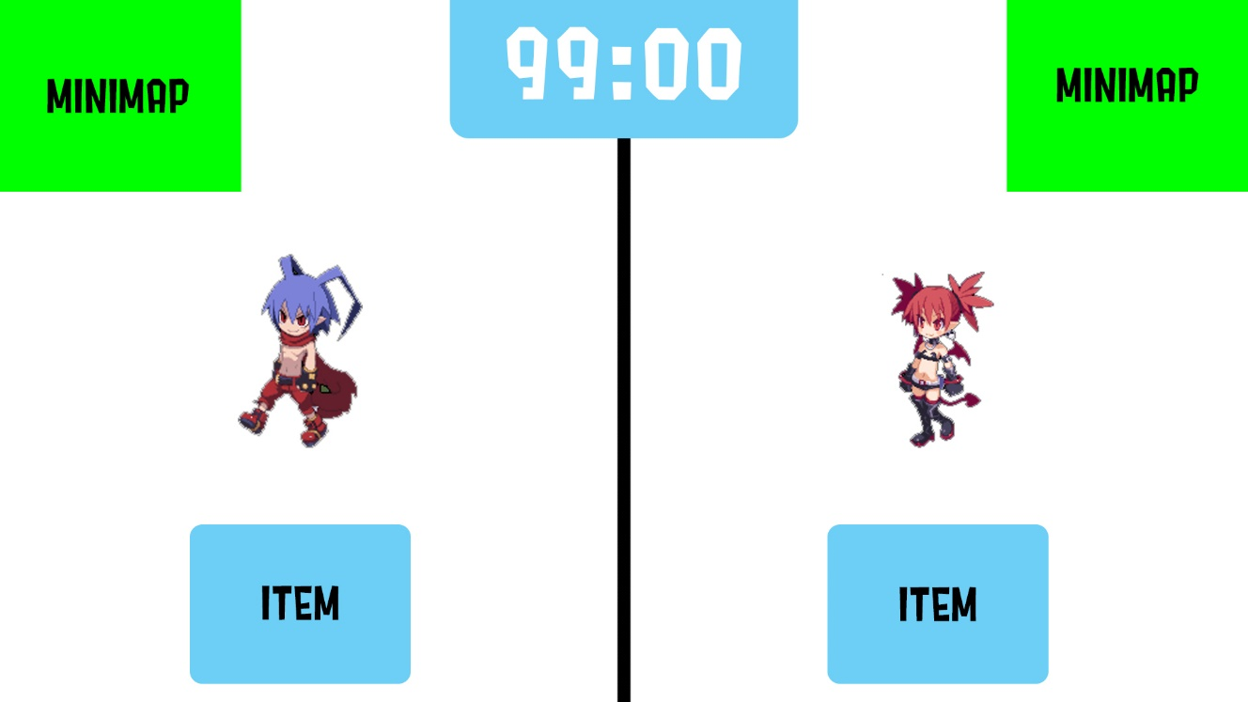

**설명**

타이머가 0이 되는 순간 “금화”를 가지고 있어야 승리한다.

두 명의 플레이어는 서로 금화를 가지기 위해 금화를 가진 플레이어는 도망가고, 금화가 없는 플레이어는 공격한다.

## 게임 모드

### 기본 모드(Default)

<추가 기술 예정>

유저에게 100초의 시간이 주어지고 타이머가 0이 되는 순간 금화를 가지고 있는 플레이어가 승리하는 모드

# Chapter 3. 시스템

## 챕터 요약

|  |  |
| --- | --- |
| **항목** | **요약** |
| 기본 시스템 소개 | 게임 플레이(IN GAME)의 대한 대략적인 소개 |
| SCENE 순서도 | SCENE의 흐름을 알 수 있는 순서도를 기술한다 |
| SCENE 설명 | 각 SCENE의 목적과 역할을 기술한다. |
| UI 순서도 | UI의 흐름을 알 수 있는 순서도를 기술한다. |
| UI 설명 | UI의 목적을 기반으로 기능과 역할을 기술한다. |
| 컨트롤 | 각 SCENE에서 기능을 동작하게 만드는 입력을 기술합니다. |
| 캐릭터 | 게임 플레이(IN GAME)에서 이벤트에 따른 캐릭터의 제어 및 동작을 기술합니다. |
| 오브젝트 | 게임 플레이(INGAME)에서 이벤트에 따른 오브젝트의 제어 및 동작을 기술합니다. |
| 승리 판정 | 승리 판정에 대한 조건을 기술합니다. |

## 기본 시스템 소개



### 시스템 설명

* 유저는 타이머가 0이 되는 순간 승리아이템은 “금화”를 가지고 있어야 한다.
* 유저는 서로 공격을 할 수 있다. 만약 금화를 소유하고 있는 유저를 공격하여, 금화를 가진 유저가 피격 당하면, 금화를 가진 유저는 금화를 놓치게(드랍하게)된다.
* 금화를 가진 유저는 공격할 수 없고, 이동 속도가 20% 감소하게 된다.

## SCENE 순서도



## SCENE 설명

### 대기화면

|  |  |
| --- | --- |
| **항목** | 목적 |
| 화면 구성 | 화면 전체를 채우는 이미지 |
| 목적 | 게임의 메인 타이틀 이미지를 띄운다. |
| UI 구성 | 없음 |
| 기타 참고 | ENTER 키를 입력하면 다음 화면( 메인 로비 )로 넘어간다 |

### 메인 로비

|  |  |
| --- | --- |
| **항목** | 목적 |
| 화면 구성 | 화면 전체를 채우는 이미지, 버튼 |
| 목적 | 게임을 시작하거나 종료할 수 있는 선택지를 제공한다. |
| UI 구성 | (버튼) 게임시작, 게임종료. 설명 |
| 기타 참고 | 없음 |

### 설명

|  |  |
| --- | --- |
| **항목** | 목적 |
| 화면 구성 | 화면 전체를 채우는 이미지 |
| 목적 | 게임의 기능 및 조작법을 설명하고, 제작자 등 부가적인 정보를 기술한다. |
| UI 구성 | (버튼) 나가기 |
| 기타 참고 | 없음 |

### 모드 선택

|  |  |
| --- | --- |
| **항목** | 목적 |
| 화면 구성 | 화면 전체를 채우는 이미지 |
| 목적 | 게임 모드를 선택할 수 있다 |
| UI 구성* | (버튼)모드,READY (안내)타이머 |
| 기타 참고 | 변경될 가능성이 많은 화면임으로 UI구성을 최대한 뒤로 미룬다. |

### 캐릭터 선택

|  |  |
| --- | --- |
| **항목** | 목적 |
| 화면 구성 | 화면 전체를 채우는 이미지 |
| 목적 | 각각의 플레이어가 사용할 캐릭터를 고른다 |
| UI 구성 | 캐릭터 선택창1,2, 타이머, 준비 1,2 |
| 기타 참고 | 2명의 플레이어가 모두 캐릭터를 선택하고, 준비를 누르면 다음 화면으로 전환된다.  타이머가 종료되면 준비 상태가 아닌 캐릭터들은 현재 선택된 캐릭터로 준비상태로 자동으로 바뀐다. |

### 게임 플레이(IN GAME)

|  |  |
| --- | --- |
| **항목** | 목적 |
| 화면 구성 | 화면을 좌우로 2분할한 탑 뷰 카메라 2개 |
| 목적 | 2명의 유저가 게임을 플레이 할 수 있는 화면이다. |
| UI 구성 | UI기획 부분에서 자세히 서술 |
| 기타 참고 | UI기획 부분에서 자세히 서술 |

### 팝업 UI

|  |  |
| --- | --- |
| **항목** | 목적 |
| 화면 구성 | 기존 화면이 정지되고, 그 위에 전체화면의 70%정도 되는 이미지 |
| 목적 | 게임 중간 게임을 정지시키고, 게임과 관련된 옵션을 선택할 수 있게 제공한다 |
| UI 구성 | (버튼) RESUME, RESTART, EXIT |
| 기타 참고 | UI기획 부분에서 자세히 서술 |

### 결과 창

|  |  |
| --- | --- |
| **항목** | 목적 |
| 화면 구성 | 화면 전체를 채우는 이미지 |
| 목적 | 게임의 최종 결과를 통보하는 화면 |
| UI 구성 | (버튼) EXIT (안내)타이머 |
| 기타 참고 | 타이머가 종료되면 exit와 동일 기능 수행  Exit가 선택되면 대기화면으로 이동 |

## UI 순서도



## UI 설명

### 대기화면

**화면 예시**

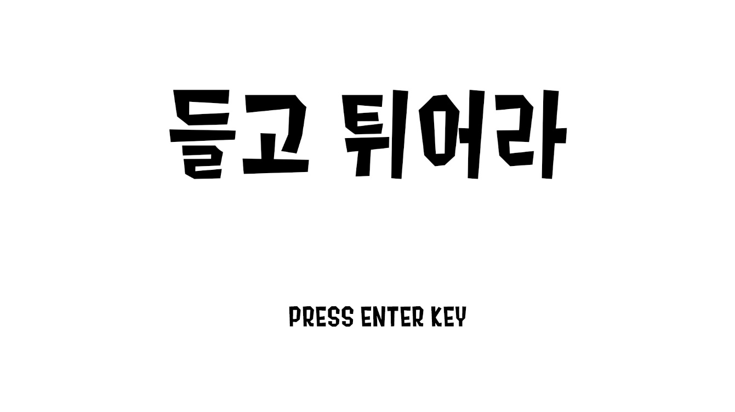

**SCENE 설정 참고**

기능 : ENTER 키를 입력 받으면 다음 화면(메인로비)로 넘어간다.

### 메인 로비

**화면 예시**

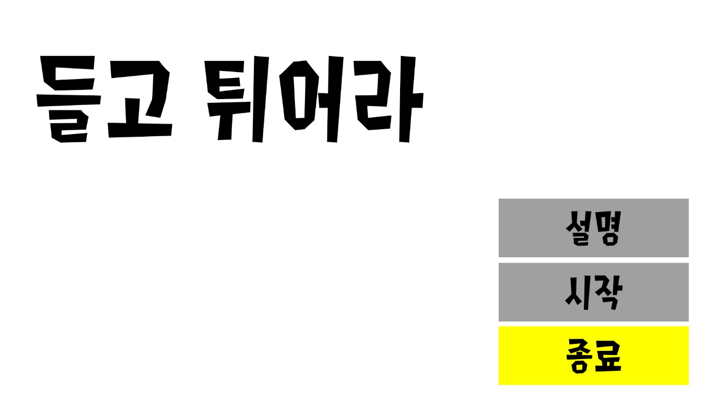

**버튼 설명**

|  |  |
| --- | --- |
| **이름** | **기능** |
| 설명 | 선택되면 설명 창으로 이동한다 |
| 시작 | 선택되면 모드 선택으로 이동한다 |
| 종료 | 선택되면 프로그램이 종료된다. |

**이동 및 선택**

* **키보드의 상하 화살표로 다음 선택지로 이동한다**
* **Default 선택지는 시작에 맞춰져 있다.**
* **선택된 버튼은 선택상태로 이미지가 변경된다.**
* **ENTER키를 누르면 각 버튼에 맞는 기능이 실행된다.**

### 설명창

**화면 예시**

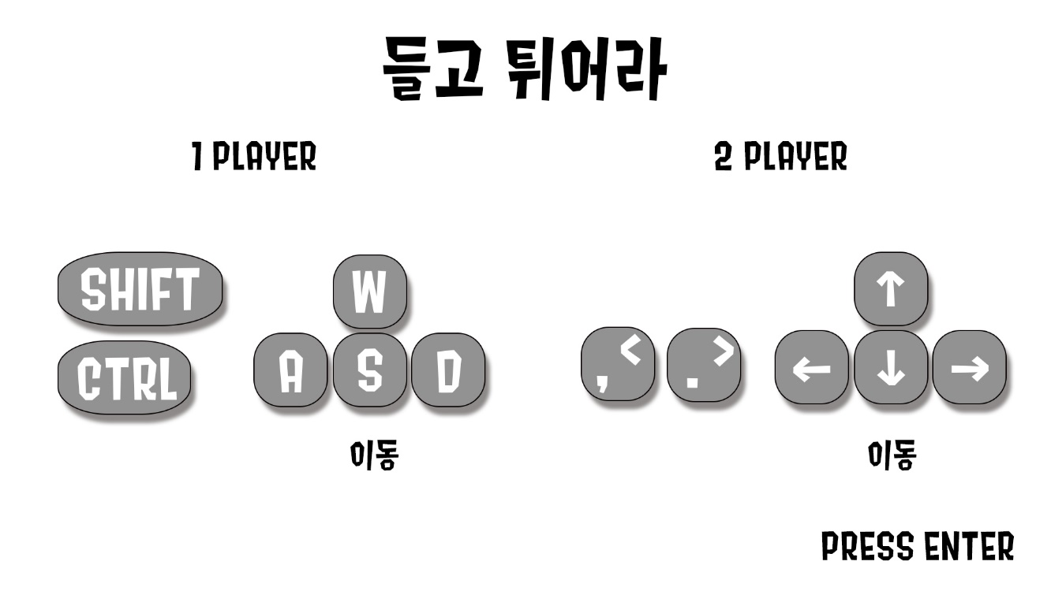

**SCENE 설정 참고**

기능 : ENTER 키를 입력 받으면 이전 화면(메인 로비)로 넘어간다.

### 모드선택(미정)

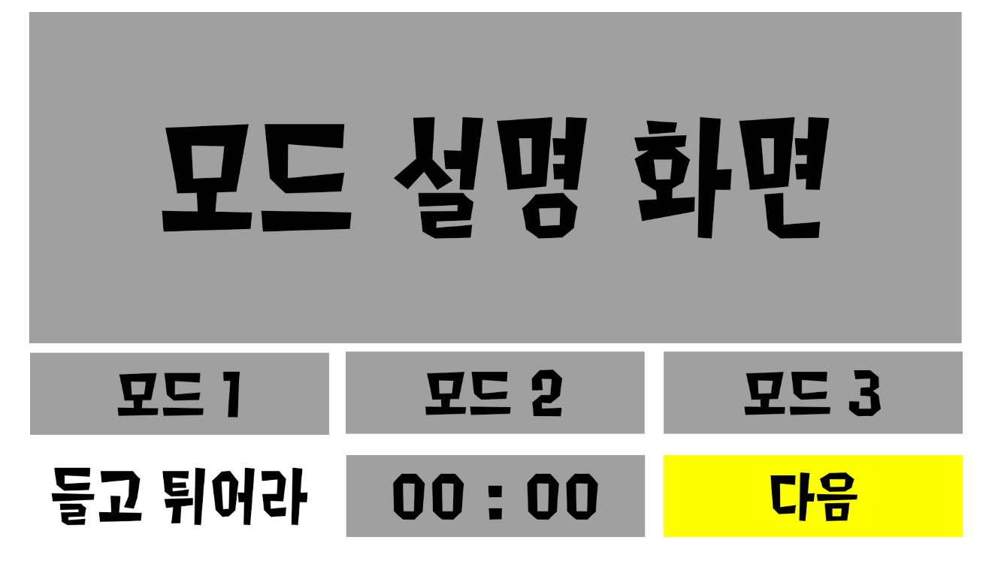

**버튼 설명**

|  |  |
| --- | --- |
| **이름** | **기능** |
| 모드 선택 | 선택된 모드로 세팅이 저장된다 |
| 다음 | 선택되면 캐릭터 선택으로 넘어간다. |
| 타이머 | 시간이 계속 흐르고 시간이 종료되면 기존에 선택되어 있던 모드로 설정되고 다음으로 넘어간다. |

**이동 및 선택**

* **키보드의 상하좌우 화살표로 선택지를 이동한다**
* **Default 선택지는 모드1에 맞춰져 있다.**
* **선택된 버튼은 선택상태로 이미지가 변경된다.**
* **모드선택지에서 ENTER 키를 누르거나 하단 키를 누르면 위치에 상관없이 “다음”버튼으로 이동한다.**
* **“다음”버튼에서 ENTER 키를 입력 받으면 캐릭터 선택창으로 이동한다.**

### 캐릭터선택

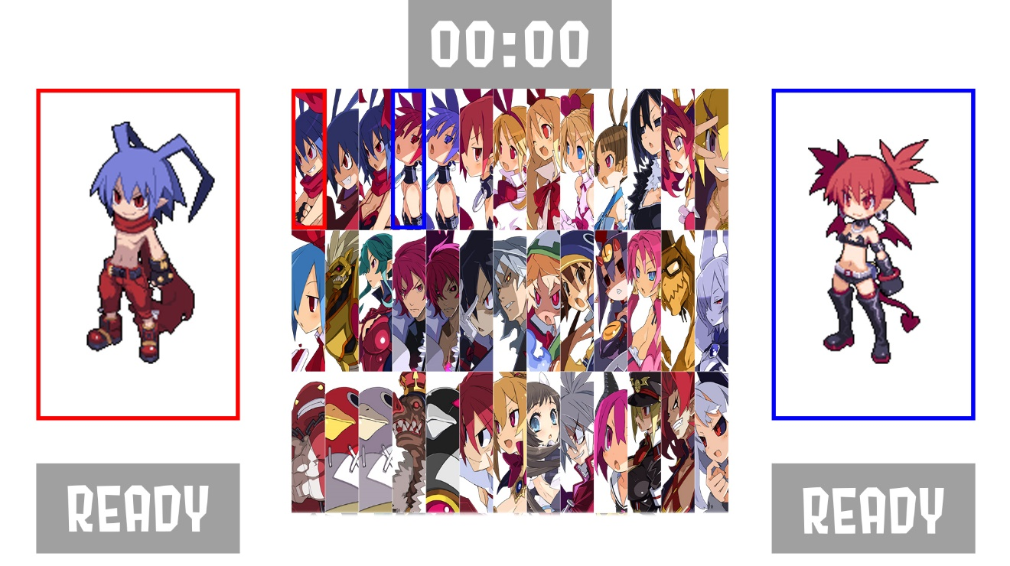

### 인게임

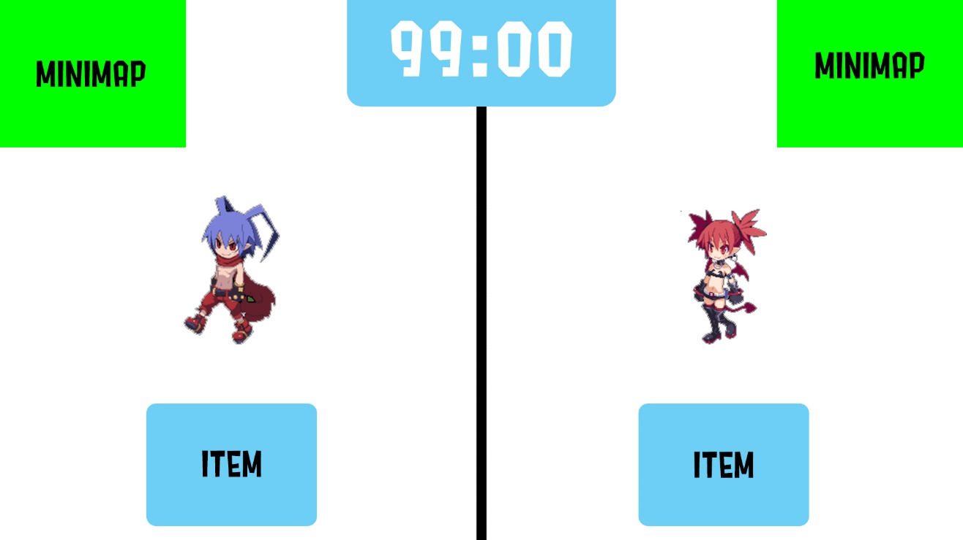

### 팝업UI

### 결과창

## 컨트롤

### 입력 디바이스

[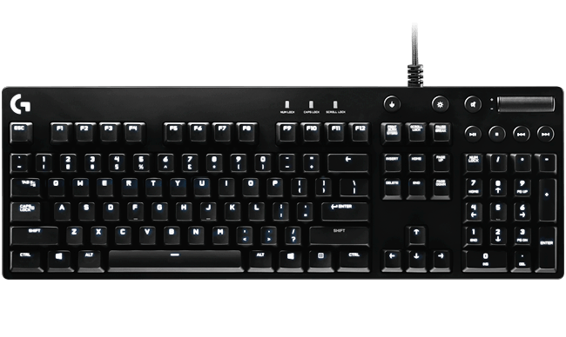](https://www.google.co.kr/url?sa=i&rct=j&q=&esrc=s&source=images&cd=&cad=rja&uact=8&ved=2ahUKEwjMwpXmwPXaAhVN6bwKHZXDBQYQjRx6BAgBEAU&url=https://www.logitechg.com/ko-kr/gaming-keyboards&psig=AOvVaw3hn5Oaku1uOBq54Y6Vz8mF&ust=1525847967211981)

키보드

### 입력 키 구성

**대기화면/ 메인 로비 / 스코어 보드**

|  |  |
| --- | --- |
| **동작** | **기능** |
| 위 아래 | UI상의 버튼의 이동을 제어한다. |
| ENTER 키 | 선택된 UI상의 버튼의 해당되는 |
| 승리 모션 | 게임이 종료되고 승리한 플레이어의 캐릭터가 동작한다. |
| 패배 모션 | 게임이 종료되고 패배한 플레이어의 캐릭터가 동작한다. |

**인게임/캐릭터선택**

|  |  |  |
| --- | --- | --- |
| **동작** | **1플레이어** | **2플레이어** |
| 정지 | 없음 | |
| 걷기 이동 | 미정 | |
| 뛰기 이동 | WASD | 키보드 방향키 |
| 데쉬 | 뛰기 이동 2번 연속 입력 | 뛰기 이동 2번 연속 이동 |
| 선택 | L-SHIFT | [ , ] [ < ] |
| 공격 |
| 피격 | 상호작용 시스템 동작 | |
| 승리 모션 | 시스템 동작 | |
| 패배 모션 |

## 캐릭터 동작

### 전체 동작 정리

|  |  |
| --- | --- |
| **동작** | **기능** |
| 정지 | 캐릭터의 가장 기본 상태로 입력 및 작용이 없을 때의 상태이다. |
| 걷기 이동 | 이동과 관련된 키와 걷기 키 입력이 있을 때 동작한다.  캐릭터의 좌표 값이 이동하며, 아이템이 이동경로에 있을 시 획득한다. |
| 뛰기 이동 | 이동과 관련된 키 입력이 있을 때 동작한다  캐릭터의 좌표 값이 이동하며, 아이템이 이동경로에 있을 시 획득한다. |
| 데쉬 | 이동과 관련된 키와 데쉬 키 입력이 있을 때 동작한다  비연속성 이동으로 1회 실행된 후 다시 관련 키를 입력 받아야 동작된다. 걷기 달리기보다 빠르게 이동 가능하다. |
| 공격 | 공격 키의 입력이 있을 때 동작한다. |
| 피격 | 타 캐릭터의 공격범위안에 포함되어 있을 때 동작한다. |
| 승리 모션 | 게임이 종료되고 승리한 플레이어의 캐릭터가 동작한다. |
| 패배 모션 | 게임이 종료되고 패배한 플레이어의 캐릭터가 동작한다. |

## 승리판정

### 승리판정 프로세스 요약



# Chapter 4. 레벨 디자인

## 챕터 요약

|  |  |
| --- | --- |
| **항목** | **요약** |
| 맵 | 게임의 시스템 흐름과 동작을 기술한다. |
| 레벨 디자인 | 게임의 레벨 디자인과 관련된 영역을 기술한다. |

# Chapter 5. 개발 마일스톤(일정)

## 주간 마일스톤

|  |  |
| --- | --- |
| **주차** | **주요 개발 사항** |
| 1주차  (5.10 ~ 5.17) | 기획 최종 정리 및 마감, 그래픽 리소스 정리, 사운드 리소스 정리 |
| 2주차  (5.17 ~ 5.24) | SCENE 제어 구현 및 SCENE(대기화면/메인로비)기본 기능 구현 / 인 게임이동 및 공격 기능의 애니메이션 등 구현 |
| 3주차  (5.24 ~ 5.31) | 게임 플레이 화면 제어 및 공격 판정 제어 캐릭터 추가 구현 |
| 4주차  (5.31 ~ 6.7) | 게임 종료 SCENE 및 미 구현 UI 구현 / 인 게임 디버그 |
| 5주차  (6.7 ~ 6.14) | 디버그 |
| 6주차  (6.14 ~ 6.17) | 디버그 및 발표 자료 준비 |
| 6월 18일 | 마감 |

# Chapter 6. 역할 분담

|  |  |
| --- | --- |
| **주차** | **주요 개발 사항** |
| 어수혁 | 인 게임 프로그래밍 / 사운드 |
| 임해인 | 기획 / 그래픽 / UI프로그래밍 / SCENE 제어 |

|  |  |  |
| --- | --- | --- |
| **주차** | **어수혁** | **임해인** |
| 1주차  (5.10 ~ 5.17) | 사운드 리소스 정리 | 기획 최종 정리 및 마감, 그래픽 리소스 정리, |
| 2주차  (5.17 ~ 5.24) | 인 게임이동 및 공격 기능의 애니메이션 등 구현 | SCENE 제어 구현 및 SCENE(대기화면/메인로비)기본 기능 구현 |
| 3주차  (5.24 ~ 5.31) | 게임 플레이 화면 제어 및 공격 판정 제어 | 캐릭터 추가 구현 |
| 4주차  (5.31 ~ 6.7) | 인 게임 디버그 | 게임 종료 SCENE 및 미 구현 UI 구현 |
| 5주차  (6.7 ~ 6.14) | 디버그 | |
| 6주차  (6.14 ~ 6.17) | 디버그 | 발표 자료 준비 |
| 6월 18일 | 마감 | 마감 |